CI支持可靠性测试 方案设计
修订记录
2017-3-2 Ting YU | Init

Story编号和名称

Story价值和功能介绍
说明: 简单描述Story 对于客户的价值,使用客户(如应用程序开发人员/维护人员,或者内部技术服务人员)

story价值
有些自动化用例，依赖于特定的节点配置。如测试事务的用例，依赖于数据节点配置transactionon=true，才可以执行用例。通过CI运行这种类型的测试用例。

功能介绍
CI通过页面选择用例类型等参数，触发测试。测试完成后，生成junit格式报告。
CI自动从每日构建工程上获取最新的安装包，自动安装部署后，执行各种类型的测试用例。

Story 对外功能接口描述
说明: 简单描述Story 的对外接口,包括命令行/界面, 客户可见配置文件的参数描述;
CI新增新的工程：test_db_trunk_configure
在CI界面添加参数：

参数 | 参数值 | 默认值 | 描述
NEED_INSTALL_DEPLOY | true  false | true | 是否重新安装部署
TESTCASE_TYPE | tdd_c  tdd_cpp  story_java  sdv_js  sdv_java  …… |  | 按目录和语言划分
BACKUP_LOG_WHEN_FAIL | true  false | true | 用例失败后是否备份日志

Story约束和依赖
说明：简单描述Story对其它功能的约束，以及对某些功能的依赖
无

Story 简单设计

相关模块架构图
说明: 简单的绘制以下与该Story相关的模块, 特别是新增模块;

主要操作流程
说明: 使用时序图或者活动图,描述一下主要流程的处理过程

2.1整体流程
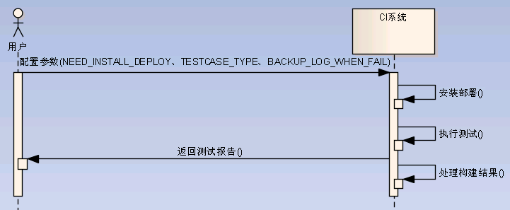

2.2安装部署
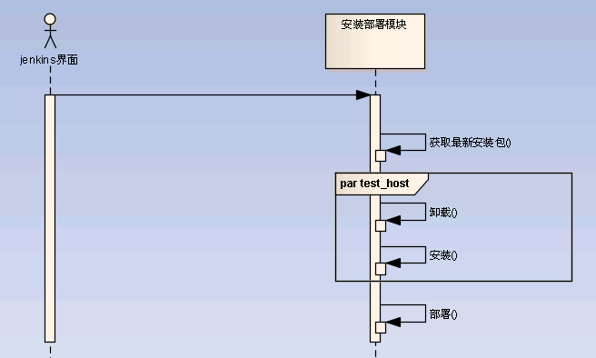 三组三节点部署模式，选其中一台机作为控制机（jenkins slave节点）。

2.3执行测试
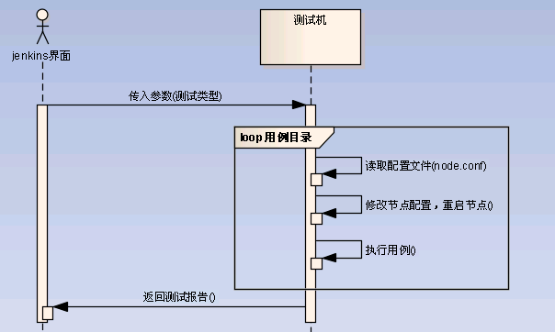
每个用例目录均有一个配置文件node.conf，通过它设置要配置的参数。
node.conf如下：
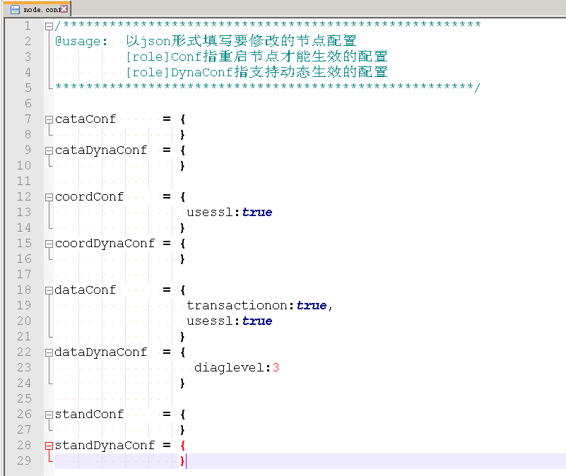
目前只支持配置cata、coord、data、standalone节点，不支持om、cm，日后有需求时可以添加进来。修改data节点配置，会修改所有数据节点，不支持只修改一个节点。
编写小工具change_nodeconf.js来读取文件node.conf以修改相应节点配置。change_nodeconf.js均由js对象实现，内部逻辑分为如下：
- 记录初始配置
- 读取node.conf的配置，更新相应节点配置文件
- 如果选择动态生效，则调用reloadConfigs；否则，重启节点。重启之前打一条日志Begin to stop node，以方便以后定位哪次时异常重启。重启后生成一个标识文件，标识重启过1次
- 检测配置是否生效，只能读取文件中的配置，读不到内存的配置
- 检测节点是否重启成功
- 检测组内是否选主成功
- 恢复成初始配置
如果检测失败，则在控制台和报告中，打印出信息，相关的用例不往下执行，生成失败的报告，其余用例继续执行。

c和cpp用例最终会生成一个个可执行文件，CI会把可执行文件和node.conf放在同一个文件里。

java用例执行时，还与其他类型的用例，略有区别：要写个基类，所有配置用例都继承自这个基类。在基类在beforeTest afterTest自动调用工具change_nodeconf.js。

2.4构建结果处理
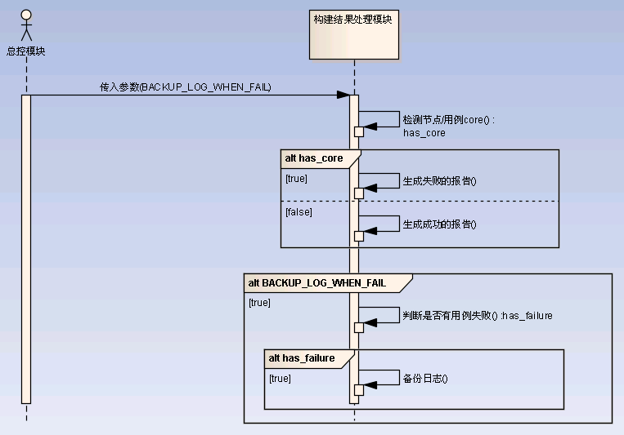
只检测节点是否core dump、用例是否core dump，根据标识文件检测节点的启停是否异常。

遗留问题
说明：该特性中暂时未彻底解决或有待改进优化的问题
编号 | 标题 | 描述 | 解决方案

验收测试用例
说明: 验收用例是用于表明开发基本功能OK, 满足启动测试最基本需要的一组用例. 验收用例通过,表明开发完成,可启动正式测试;

Checklist
检查项 | 结论  （NA/N/Y） | 备注
代码是否全部提交SVN且符合代码规范
原有用例是否全部通过
Story文档是否更新
验收用例是否全部通过
资料是否变更
接口和设计是否通过评审
相关驱动是否变更或添加
周边关联产品或模块是否通知
sdb shell帮助信息是否更新

九、计划时间
Story设计
Story设计研讨会
Story开发
代码讲解与检视
Story验收
Story关闭

